МИНИСТЕРСТВО ТРАНСПОРТА РОССИЙСКОЙ ФЕДЕРАЦИИ

ГОСУДАРСТВЕННАЯ СЛУЖБА ДОРОЖНО! О ХОЗЯЙСТВА

(РОСАВТОДОР)

Введены в действие

распоряжением Минтранса России

от 23.05.2003 г. № ОС-468-р

**ТЕХНОЛОГИЧЕСКИЕ КАРТЫ**

**НА УСТРОЙСТВО ЗЕМЛЯНОГО**

**ПОЛОТНА И ДОРОЖНОЙ ОДЕЖДЫ**

**Издание официальное**

**Москва 2004**

**Технологическая карта № 16**

**УСТРОЙСТВО ЦЕМЕНТОБЕТОННОГО ПОКРЫТИЯ ШИРИНОЙ 7,5 М И ТОЛЩИНОЙ 0,2 М С ИСПОЛЬЗОВАНИЕМ КОМПЛЕКТА МАШИН ДС-110**

**1. ОБЛАСТЬ ПРИМЕНЕНИЯ**

1.1. Технологическая карта разработана на основе методов научной организации труда и предназначена для использования при разработке проектов производства работ и организации труда на строительстве автомобильных дорог.

1.2. Технологическая карта составлена на устройство однослойного цементобетонного покрытия дороги шириной 7,5 м и высотой 0,2 м в уплотненном состоянии. В качестве основных механизмов приняты бетоноукладчик ДС-111 с боковыми скользящими формами, бетоноотделочная машина (трубчатый финишер) ДС-104А, машина для нанесения пленкообразующих материалов ДС-105А, входящие в состав комплекта машин ДС-110 Брянского завода «Брянский арсенал». Ведущим механизмом является бетоноукладчик ДС-111

со скоростью укладки бетонной смеси 2 м/мин, сменной длиной захватки 550 м, или 4125 м2 покрытия.

1.3. Бетоноукладчик цементобетонной смеси ДС-111 предназначен для приема бетонной смеси из автосамосвалов на спрофилированное цементогрунтовое основание, ее распределения, уплотнения и создания вертикальной кромки плиты покрытия.

**2. ОРГАНИЗАЦИЯ И ТЕХНОЛОГИЯ ПРОИЗВОДСТВА РАБОТ**

2.1. До начала работы бетоноукладчика должны быть выполнены следующие работы:

• спрофилировано под проектные отметки цементогрунтовое основание с необходимой прочностью, достаточной для движения автосамосвалов с бетонной смесью;

• натянута с двух сторон копирная струна для работы бетоноукладчика ДС-111 в автоматизированном режиме;

• устроено требуемое количество въездов на основание и съездов с него;

• подготовлены временные дороги для подвоза бетонной смеси.

2.2. Часовая потребность в бетонной смеси составляет около 106 м3, поэтому работу бетоноукладчика может обеспечивать одна смесительная установка непрерывного действия СБ-109 (расчетная производительность 120 м3/час) с реальной сменной производительностью

850 м3/смену.

2.3. Бетонная смесь и бетон, применяющиеся при устройстве однослойного покрытия, характеризуются следующими свойствами:

• класс бетона по прочности на сжатие - В 27,5;

• класс бетона на растяжение при изгибе - Вtв 4,0;

• марка бетона по морозостойкости - F200;

• объем вовлеченного воздуха - 5 - 7 % (ГОСТ 26633-91);

• подвижность смеси 1 - 3 (в среднем 2) см (ВСН 139-80);

• водоцементное отношение не более 0,50.

2.4. При температуре свыше 20 °С для сохранения подвижности смесей при транспортировке рекомендуется применение пластифицирующих добавок типа мелассной упаренной последрожжевой барды (УПБ), технических лигносульфонатов (ЛСТ), модифицированных технических лигносульфонатов (ЛСТМ-2) и др.

Для обеспечения требуемой марки бетона по морозостойкости от F100 и выше необходимо использовать следующие воздухововлекающие добавки: смола нейтрализованная воздухововлекающая (СНВ), смола древесная омыленная (СДО), сульфанол (С), клей талловый пековый (КТП) и др.

Химические добавки вводятся в бетонные смеси в виде растворов с водой затворения.

2.5. При установке копирных струн выполняются следующие операции:

• восстанавливают и закрепляют ось дороги;

• устанавливают нивелирные колышки;

• устанавливают металлические стойки с поперечными штангами на расстоянии не более15 м друг от друга на прямых участках и на 4 - 6 м на криволинейных участках и виражах;

• натягивают копирную струну на высоте 0,5 - 1,0 м над верхом земляного полотна сначала вручную, затем натяжной лебедкой (отклонение копирной струны от заданных вертикальных отметок не должно превышать ±3 мм). Копирная струна устраивается с двух сторон от бетонируемого покрытия;

• контролируют качество установки копирной струны;

• по завершению работ по бетонированию покрытия копирные струны демонтируют.

Работы по установке копирных струн выполняет звено дорожных рабочих:

IV разряда - 1 чел.

III разряда - 1 чел.

II разряда - 1 чел.

I разряда - 1 чел.

Работой звена руководит инженер-геодезист, выполняющий одновременно работу с геодезическим инструментом. Звену выделяется грузовой автомобиль.

2.6. Бетонная смесь к месту укладки транспортируется автомобилями-самосвалами КамАЗ-55111 (грузоподъемность 13 т, объем кузова - 6,6 м3). Основные требования к перевозке смеси:

- смесь в кузове автосамосвала обязательно должна быть накрыта пологом для предохранения ее от потерь влаги или переувлажнения;

- доставка смеси должна осуществляться по часовому графику, разработанному с учетом производительности бетоноукладчика ДС-111;

- время транспортирования бетонной смеси марки по удобоукладываемости

П1 (ГОСТ 7473-94) не должно превышать 30 мин при температуре воздуха от 20 до 30 °С и

60 мин при температуре воздуха ниже 20 °С. При введении пластифицирующих добавок время транспортирования определяется лабораторной службой.

2.7. Технология производственного процесса по устройству бетонного покрытия на прямолинейном участке дороги бетоноукладчиком ДС-111 состоит из следующих операций:

• подготовки бетоноукладчика к работе;

• подготовки участка к бетонированию;

• укладки цементобетонной смеси бетоноукладчиком в т.ч.: распределения смеси, регулировки толщины бетонного слоя с уплотнением смеси глубинными вибраторами, формирования профиля плиты, образования и отделки кромки бетонного покрытия, отделки поверхности покрытия;

• устройства рабочего шва;

• ухода за бетоноукладчиком.

2.8. Подготовительные работы включают в себя:

- выбор ровного участка дороги не ближе 15 - 20 м от начала покрытия. Участок должен быть оборудован копирной струной для установки бетоноукладчика по заданному курсу и выведения его на автоматизированный режим работы при подходе к начальному участку бетонирования;

- наладка рамы бетонирования. Рама бетоноукладчика является подвижным шаблоном, проходящим на заданной высоте над основанием, поэтому она должна быть установлена точно в той же плоскости, что и бетонируемое покрытие. В первую очередь гидроцилиндрами и ограничителями хода устанавливаются боковые рамы на одинаковое расстояние (3,75 м) от оси машины. Боковые рамы должны быть строго параллельны.

Затем рама бетоноукладчика по копирным струнам устанавливается так, чтобы ее нижняя плоскость находилась на отметке верха устраиваемого покрытия;

- наладка рабочих органов бетоноукладчика. Предварительная наладка производится относительно низа рамы бетоноукладчика.

**Распределительный шнек бетоноукладчика** наладки не требует, т.к. он жестко соединен с боковыми рамами. Отвал шнека и вибробрус-дозатор выравнивают по струне, натянутой между нижними краями боковых частей рам.

Глубинные вибраторы в количестве 11 - 14 шт. устанавливаются следующим образом: зажимы двух крайних ослабляются и их нижние точки выставляются на расстоянии 15 см до нижней поверхности рамы. Зажимы закрепляются, между крайними вибраторами натягивается струна и по ней устанавливаются остальные вибраторы. Расстояние крайних вибраторов от боковой скользящей опалубки не должно превышать 15 - 20 см.

Качающиеся отделочные брусья также выравнивают по струне, натянутой между нижними краями боковых рам. При этом поверхность брусьев должна на всем протяжении касаться струны. Передний край брусьев должен быть приподнят на 1 - 2ｰ относительно заднего.

Положение выглаживающей плиты настраивается регулировочными винтами так, чтобы передняя кромка плиты была на 3 - 5 мм выше относительно задней, которая также устанавливается по струне. Окончательная наладка выглаживающей плиты осуществляется в процессе бетонирования.

После предварительной наладки рабочих органов относительно низа рамы все индикаторы уровня устанавливают на «0».

**Установка боковых скользящих форм в шарниры боковых рам.** Верхний конец формы тщательно подгоняют к краям боковой рамы во избежание утечки смеси. На нижней кромке боковой формы закреплена резиновая лента для предотвращения ее повреждения. Перед началом работы следует проверять износ резиновой ленты. Следует обратить внимание на то, что при устройстве однорядового покрытия с внутренней стороны боковых форм устанавливают стальные полосы для создания гладкой вертикальной кромки бетонного покрытия.

**Точная настройка кромкообразователя** осуществляется с помощью четырех регулировочных болтов.

Расстояние между боковыми формами кромкообразователя должно быть на 2 - 4 см меньше проектной ширины покрытия, а высота опалубки кромкообразователя должна быть на 5 мм меньше толщины укладываемого слоя смеси. Кромкообразователь требует постоянной регулировки при изменении подвижности смеси.

**Установка бетоноукладчика.** Бетоноукладчик устанавливается так, чтобы центр шнека и качающегося отделочного бруса находились точно на оси основания. На главную раму устанавливаются консоли так, чтобы их внешние концы находились на расстоянии 20 - 25 см от копирной струны. На концах консолей размещают поперечину, на которую устанавливают датчики выдерживания курса и уровня.

В дальнейшем настройка рабочих органов и датчиков бетоноукладчика ДС-111 осуществляется с пульта управления, а окончательная настройка производится при пробном бетонировании, используя бетонную смесь рабочего состава.

**Подготовка участка к бетонированию.** До начала работы бетоноукладчика ДС-111 перед ним вручную бетонируют плиту шириной 7,5 м и длиной 2 - 3 м. Распределенную смесь уплотняют глубинными вибраторами и выравнивают поверхность покрытия. При снятой опалубке впереди забетонированного участка насыпают достаточное количество бетонной смеси, чтобы перед шнеком и качающимися брусьями бетоноукладчика образовался валик из смеси.

**Пуск бетоноукладчика.** Для пуска бетоноукладчика приподнимают его боковые формы кромкообразователя и вибраторы, включают передний ход агрегата. При заполнении пространства под вибраторами бетонной смесью вибраторы опускают на 15 см и включают. После прохода вибраторами участка ручной укладки смеси опускают боковые формы и кромкообразователи в нужное положение, которое корректируется при окончательной наладке рабочих органов.

До окончания полной наладки бетоноукладчика он должен двигаться на низкой скорости.

**Укладка бетонной смеси бетоноукладчиком ДС-111.** После завершения окончательной наладки машины бетоноукладчик машинистом-оператором переводится на работу в автоматизированном режиме со скоростью перемещения 2 м/мин. Машинист легко управляет всеми операциями, выполняемыми машиной. Контроль за всеми технологическими операциями осуществляется автоматически и вручную. Индикаторы уровня, хорошо видимые на платформе главной рамы, показывают машинисту относительное положение режущих, уплотняющих и профилирующих органов.

В процессе работы постоянно контролируется высота валика смеси перед качающимися отделочными брусьями: перед первичным брусом высота валика должна находиться в пределах 20 - 25 см, перед вторичным - 10 - 15 см.

Глубинные вибраторы должны быть постоянно погружены в бетонную смесь. Характерным признаком уплотнения смеси является интенсивное выделение воздушных пузырьков в зоне действия вибраторов. По окончании бетонирования вибраторы должны тщательно очищаться от бетонной смеси.

В процессе работы бетоноукладчика необходимо своевременно убирать посторонние предметы, камни, строительный мусор как из-под движущихся гусениц, так и с выглаживающей плиты, т.к. эти помехи приводят к образованию наплывов на поверхности бетонного покрытия.

Перечисленные работы выполняет бригада рабочих, состоящих из машиниста бетоноукладчика VI разряда, пом. машиниста - V разряда, бетонщиков - IV и III разряда по 2 человека и слесаря-ремонтника V разряда.

Машинист, помощник машиниста и слесарь выполняют все работы, связанные с управлением, эксплуатацией и ремонтом бетоноукладчика. Бетонщики IV разряда проверяют ровность покрытия трехметровой рейкой, исправляют дефектные места, осуществляют контроль за работой кромкообразователя и его регулировку, устанавливают по окончании работы бетоноукладчика рабочий шов по всей ширине покрытия. Два бетонщика III разряда с каждой стороны бетоноукладчика исправляют дефекты кромок, а в случае оплывания смеси на кромках покрытия устанавливают боковую опалубку и исправляют кромку фигурной металлической гладилкой.

**Устройство рабочего шва.** В конце смены (или при перерывах в бетонировании более 3 ч) устраивается рабочий шов в виде упорной доски на все поперечное сечение укладываемого покрытия. Упорная доска закрепляется штырями. Вдоль рабочего шва смесь дополнительно уплотняется трамбовкой. При необходимости смесь подсыпается на ширине полосой 50 см.

В начале смены доска убирается и свежая смесь укладывается впритык к затвердевшему бетону.

По окончании бетонирования бетоноукладчик ДС-111 переводят на ручное управление и отводят его вперед на расстояние 30 - 40 м, где производится его мойка, профилактический ремонт и подготовка к дальнейшей работе.

Отделка поверхности бетонного покрытия осуществляется бетоноотделочной машиной (трубчатым финишером) ДС-104А через 20 мин после завершения бетонирования. Предварительная отделка поверхности производится выглаживающими брусьями, которые заполняют пониженные и срезают повышенные части покрытия. Окончательная отделка - это функция профилирующих диагональных брусьев, формирующих проектный профиль поверхности покрытия. Вдоль выглаживающих труб размещена оросительная труба с быстровключающимися разбрызгивающими форсунками, которые включаются только в жаркую ветреную погоду и служат для орошения труб, а не поверхности бетона. Выглаживающая брезентовая лента, служащая для удаления излишков влаги и создания однородной шероховатости поверхности покрытия, шарнирно закреплена к раме финишера на двух кронштейнах с поперечиной. Вдоль выглаживающей ленты расположен трубопровод с соплами для смачивания брезента.

Курс машины выдерживается автоматически по копирной струне или вручную с пульта управления машины.

В системе автоматического выдерживания курса финишера используются два датчика при движении машины вперед и два - для движения назад.

**Установка и настройка датчиков** на автоматическое выдерживание курса выполняется в начале смены в следующей последовательности:

• устанавливают машину точно по оси бетонируемого покрытия параллельно натянутой копирной струне;

• устанавливают кронштейны-укосины с удлинительными рычагами так, чтобы наружные концы укосин не доходили до струны на 22 - 23 см. Болты крепления оставляют достаточно свободными;

• на концах удлинительных рычагов устанавливают поперечины так, чтобы они были параллельны рулевым тягам колесных стоек;

• устанавливают датчики на передние концы поперечин и соединяют разъемы кабелей;

• руководствуясь показаниями индикаторных лампочек на пульте управления, перемещают в ту или другую сторону удлинительный рычаг до тех пор, пока поворотный переключатель датчиков не займет нулевое положение, на что укажет угасание индикаторных лампочек. Проверяют настройку передней и задней позиций управления с помощью селекторного переключателя датчиков на пульте управления;

• после правильной установки датчиков относительно копирной струны закрепляют кронштейны-укосины и удлинительные рычаги;

• регулируют длину раздвижных кронштейнов-тяг между поворотными рычагами и поперечинами, после чего закрепляют поперечины и датчики.

После установки и настройки датчиков на автоматическое выдерживание курса переключатель рулевого управления ставят в положение «автоматическое управление». К регулированию чувствительности датчиков приступают только в том случае, если машина стоит строго параллельно копирной струне.

Чувствительность датчиков определяют величиной свободного хода щупа до момента отработки штока гидроцилиндра. Величина свободного хода щупа, измеренная на расстоянии 25 - 30 см от оси качания щупа, должна составлять не более 3 - 10 мм.

Регулирование чувствительности датчиков производят в следующем порядке:

• запускают двигатель для обеспечения в гидравлической системе постоянного давления;

• регулируют клапаны расхода гидравлической жидкости переднего и заднего гидравлических рулевых цилиндров так, чтобы выдвижение и втягивание штоков гидроцилиндра происходило со скоростью 0,5 - 0,6 м/мин;

• поворачивают селекторный переключатель рулевого управления в положение «вперед»;

• поворачивают регулировочный винт датчика по часовой стрелке (для уменьшения свободного хода щупа) до появления колебаний на штоке гидроцилиндра;

• медленно поворачивают винт в обратном направлении на 0,2 - 0,5 оборота так, чтобы колебания штока гидроцилиндра прекратились.

При таком положении работа датчиков будет наиболее чувствительной. Если такая настройка не будет обеспечивать требуемой скорости реагирования рулевого управления, то следует изменить настройку регулирования клапана расхода гидравлической жидкости с целью ускорения или замедления скорости движения штока гидроцилиндра и повторно отрегулировать чувствительность датчиков.

Гидроцилиндры системы выдерживания курса могут быть включены и с пульта управления, при этом включение с пульта управления прекращает действие соответствующего датчика.

В конце рабочего дня и во время непогоды датчики снимают и хранят в сухом месте.

В начале каждой смены устанавливают машину относительно струны и регулируют чувствительность датчиков, после чего с помощью натянутого шнура или струны проверяют прямолинейность нижней кромки выглаживающей трубы и приступают к установке рабочих органов в рабочее положение.

**Отделка бетонного покрытия** производится на участках длиной 20 - 40 м челночными проходами машины ДС-104А. Для этого низ выглаживающих труб устанавливается на отметке верха покрытия. В таком положении трубы поднимают и разворачивают в горизонтальной плоскости под углом 35 - 45° к оси забетонированного покрытия. Внешне концы труб в плане не должны доходить до кромок покрытия, чтобы предотвратить их разрушение при отделке поверхности покрытия, скорость машины 2 - 4 м/мин, при соприкосновении труб с поверхностью скорость увеличивают до 13 - 15 м/мин. В конце участка трубы поднимают, разворачивают относительно оси покрытия, плавно опускают их на покрытие и начинают движение назад. В зависимости от свойств смеси и температуры воздуха предварительная отделка поверхности выполняется за 2 или 4 прохода машины ДС-104А. При четырехпроходной схеме скорость машины варьируется в следующих пределах:

I проход (вперед) - 13 - 15 м/мин;

II проход (назад) - 16 - 20 м/мин;

III и IV проходы (вперед и назад) - 24 - 27 м/мин.

**Окончательная отделка бетонного покрытия** производится за один проход бетоноотделочной машины ДС-104А. В работу включаются диагональные выглаживающие трубы и выглаживающая брезентовая лента.

При окончательной отделке выглаживающие трубы устанавливаются под углом 50 - 70° к оси покрытия, а внешние концы труб выдвигаются за пределы покрытия на 15 - 20 см. Выглаживающую ленту опускают на поверхность покрытия и начинают движение машины на малой скорости (2 - 4 м/мин). Одновременно на покрытие опускают и выглаживающие трубы, после чего скорость движения машины увеличивают до 15 – 16 м/мин. Для равномерного износа труб в конце рабочего дня трубы поворачивают в кронштейнах вокруг их горизонтальной оси на 30 - 40°. В конце смены машина ДС-104А отводится за пределы захватки.

Выглаживающие трубы отсоединяются и снимаются, очищаются металлической щеткой или шлифовальной бумагой. Бетоноотделочную машину ДС-104А обслуживает машинист V разряда.

2.9. Уход за бетоном.

Для ухода за свежеуложенным бетонным покрытием методом нанесения пленкообразующих материалов используется машина ДС-105А. Машина ДС-105А является многофункциональной и помимо указанного технологического процесса выполняет следующие операции:

• создает дополнительную шероховатость на поверхности покрытия после окончательной отделки его трубным финишером ДС-104А;

• при выпадении осадков закрывает бетон полиэтиленовой пленкой, сматываемой с барабана,

установленного на машине, и наматывает ее обратно механически по мере необходимости.

**Подготовка машины ДС-105А** к работе относительно копирных струн, установка и регулировка датчиков на чувствительность осуществляется аналогичным образом, как и для бетоноотделочной машины ДС-104А.

Емкости машины заполняются пленкообразующим материалом, рабочие органы (распределительные сопла) подбирают на заданный расход пленкообразующего материала. Расстояние от сопл до поверхности бетона составляет 45 - 50 см. В качестве пленкообразующего материала применяется помароль марок ПМ-100А, ПМ-100АМ или другие материалы, имеющие физико-механические свойства, аналогичные помаролю.

Пленкообразующие материалы доставляются специальным заправщиком и закачиваются в приемный бак машины ДС-104А вместимостью 1140 л.

**Нанесение шероховатости.** Поперечные полосы шероховатости на поверхность бетона наносятся в том случае, если она предусмотрена проектом. Шероховатость создается до розлива пленкообразующего материала.

Шероховатость наносится на поверхность покрытия поперечной щеткой, подвешенной под главной рамой на двух направляющих. Положение щетки устанавливается гидроцилиндрами. Щетка должна отстоять от кромки покрытия так, чтобы ее концы были опущены на 3 - 4 мм ниже поверхности бетона. После перемещения щетки от одной кромки покрытия до другой машина перемещается вперед на ширину щетки. Затем щетка движется в обратном направлении, нанося шероховатость.

Шероховатость на поверхности бетона создают участками длиной 100 - 150 м за один проход машины.

Затем машина возвращается на исходную позицию со скоростью 25 - 30 м/мин для выполнения работ по уходу за бетоном.

**Уход за свежеуложенным бетоном** осуществляется на участках длиной 100 - 150 м нанесением на поверхность покрытия и его боковые грани пленкообразующего материала за один - два прохода машины ДС- 105А. Давление в системе распределителя при нанесении помароля должно быть в пределах 0,4 - 0,6 МПа.

Скорость перемещения машины выбирают в зависимости от нормы розлива. Расход пленкообразующего материала должен быть не менее:

400 г/м2, при температуре воздуха ниже 25 °С;

600 г/м2, при температуре воздуха выше 25 °С.

При расходе пленкообразующего материала 400 г/м2 и нанесением его в один слой скорость машины ДС- 105А составляет 14 - 16 м/мин, при нанесении помароля в 2 слоя скорость машины увеличивается до 28 – 32 м/мин. При повышенном расходе помароля 600 г/м2 скорость движения машины снижается до 8 - 10 м/мин для однослойного нанесения пленкообразующего материала и до 16 - 20 м/мин - для двухслойного. Розлив пленкообразующего материала машиной ДС-105А производится только при движении вперед. Скорость холостого хода (назад) составляет 25 - 30 м/мин. Места, пропущенные машиной, дополнительно обрабатываются пистолетом-распределителем вручную.

Норма расхода других пленкообразующих материалов указывается в действующих технических условиях.

В конце смены машина ДС-105А отводится вперед за пределы забетонированной захватки, где тщательно очищается, а распределительная система промывается керосином.

В условиях сухого и жаркого климата, особенно с ветрами, допускается после полимеризации пленки наносить на нее слой из песка толщиной не менее 5 см с последующим его увлажнением, если это предусмотрено проектом.

Машину ДС-105А обслуживает машинист V разряда.

2.10. Нарезка поперечных и продольных швов.

Для нарезки швов сжатия, расширения и других швов в затвердевшем бетоне настоящей технологической картой предусматривается использование нарезчика швов ДС-112 для нарезки поперечных швов и нарезчика ДС-115 для нарезки продольных швов. Расстояние между поперечными швами принято 6 м, продольный шов располагается по оси покрытия. Нарезка швов в затвердевшем бетоне производится при достижении им прочности 8 - 10 МПа. Время, необходимое для набора бетоном такой прочности, зависит от температуры окружающей среды. При повышенной температуре воздуха (25 - 30 °С) это время составляет около 6 ч; при температуре воздуха 15 - 25 °С - 16 - 20 ч; в прохладную погоду (5 - 15 °С) - 2 - 3 сут. Возможность нарезки пазов швов определяют пробной нарезкой. Если бетон имеет достаточную прочность, то при пробной нарезке кромки шва не должны выкрашиваться более 2 - 3 мм.

Для нарезки швов в затвердевшем бетоне нарезчиками ДС-112 и ДС-115 выполняются следующие операции:

• разметка швов и подготовка нарезчиков;

• нарезка поперечных швов нарезчиком ДС-112;

• нарезка продольных швов нарезчиком ДС-115.

**Разметка швов и подготовка нарезчиков. На одной из сторон покрытия шириной 7,5 м намечают линию движения колес нарезчика ДС-112 на расстоянии 1,52 м от кромки покрытия, а по середине покрытия наносят линию продольного шва. Если пленкообразующий материал является причиной пробуксовки колес нарезчиков, то по линии движения колес рассыпают песок. На каждый из 4-х шпинделей нарезчика ДС-112 ставят пакет алмазных режущих кругов. Пакет состоит из одного круга диаметром 320 мм и одного - двух кругов диаметром 250 мм. Нарезчик устанавливается так, чтобы режущие круги разместились над линией шва. Скорость вращения кругов должна быть 3100 об/мин. Скорость подачи режущих кругов зависит от прочности бетона и глубины шва и составляет 0,8 - 1,0 м/мин. Нарезку паза производят одним из двух способов: делают две прорези одновременно двумя расположенными параллельно кругами или две прорези поочередно одним кругом.**

**Для работы нарезчика ДС-115 на передний шпиндель устанавливают пакет из двух - трех алмазных кругов диаметром 250 мм, на второй шпиндель - круг диаметром 320 мм. Нарезчик устанавливают так, чтобы режущие круги и указатель курса разместились точно над линией шва.**

**Нарезка швов. Нарезчики швов ДС-112 и ДС-115 работают совместно с поливомоечными машинами, которые используются для подачи воды на охлаждение алмазных кругов в процессе резки пазов. При нарезке швов для повышения скорости резки и сохраняемости кругов рекомендуется применять смазывающе-охлаждающие жидкости (СОЖ) на основе современных синтетических моющих средств типа «Кристалл»,**

«Прогресс», «Лотос» и т.д. СОЖ (водный раствор СМС с концентрацией 0,3 - 0,5 %) готовят на месте работ.

Отдозированное количество СМС растворяют непосредственно в баке поливомоечной машины. Расход СОЖ или воды составляет для ДС-112 или ДС-115 около 3000 л на 1000 пог. м шва.

Скорость подачи нарезчика ДС-115 вперед в зависимости от прочности бетона и глубины шва составляет 1,5 - 1,7 м/мин. Шов нарезают на глубину не менее 1/4 толщины покрытия. Начальный участок нарезаемого шва осматривают, промеряют глубину и ширину шва и окончательно регулируют положение алмазных кругов.

Нарезанные продольный и поперечный швы промывают водой из шланга и при необходимости укрывают пергамином или другим листовым материалом для защиты от засорения.

После окончания работ по нарезке швов алмазные круги снимаются со шпинделей нарезчиков и сдаются на хранение.

Нарезчики швов ДС-112 и ДС-115 обслуживаются звеньями из 2 человек: машиниста IV разряда и его помощника - III разряда. Машинисты управляют нарезчиками, а помощники подключают и переносят шланги, промывают швы водой, готовят раствор СОЖ, при необходимости посыпают песок на линию движения колес, оказывают помощь машинистам.

2.11. Заполнение швов мастикой.

Заполнение нарезанных швов забетонированного покрытия готовыми мастиками производится заливщиком швов ДС-67. Швы заполняются резинобитумными, битумно-полимерными и другими мастиками, в т.ч. мастиками на основе резинобитумного вяжущего. Швы заполняются изоляционными материалами, как правило, немедленно после нарезки, но не позднее чем через 30 сут.

Заливщик ДС-67 смонтирован на автомобиле УАЗ-452Д и состоит из емкости для мастики, системы для ее подогрева, рабочего органа, промывочной емкости, компрессора, а также красконагнетательного бака и удочки с наконечниками и распылителями, служащими для подготовки швов.

**Подготовка швов.** Если швы заполняют сразу после нарезки и промывки, то они должны быть высушены.

В другом случае, если швы заполняются через несколько суток, то они должны быть дополнительно очищены стальным крючком и ершом, а затем продуты сжатым воздухом с помощью удочки и специального наконечника. Одновременно сжатым воздухом очищаются прилегающие к шву полосы покрытия шириной 15 - 20 см. При этой операции используется вся мощность компрессора - 0,5 м3/мин или давлении 0,6 МПа.

Сначала продувают участок продольного шва, а затем поперечного, начиная от продольного шва. Для предотвращения вытекания изоляционного материала из шва у его торцов забиваются колышки (нащельники).

На дно паза шва укладывают хлопчатобумажный шнур (для предотвращения протекания мастики), а сверху на паз накладывают веревку толщиной в 1,5 - 2 раза больше ширины шва, затем поверхность бетона вдоль шва посыпают (припудривают) тонким слоем минерального порошка. После посыпки порошком веревку убирают.

**Подгрунтовка стенок и дна швов** осуществляется, как правило, холодным разжиженным битумом с помощью удочки со специальным наконечником. Разжиженный бензином или керосином битум до вязкости 60 с заливается в красконагнетательный бак заливщика ДС-67. Сжатым воздухом, который нагнетается в бак до давления 0,4 МПа, битум подается к удочке и распыляется под давлением 0,6 МПа. В первую очередь грунтуется продольный шов, затем - поперечный.

**Заполнение швов мастикой** производят только в сухую погоду при температуре воздуха не менее +50С.

Как правило, разогретую мастику до 160 - 180 0С привозят с базы и загружают в емкость заливщика. Рабочая температура мастики в емкости в процессе работы поддерживается жидкостно-топливной горелкой. Горелка работает на керосине, который подается сжатым воздухом от компрессора. Давление в топливном баке не должно превышать 0,3 МПа. Система подогрева контролируется по приборам, находящимся в кабине автомобиля. Температура мастики в 150-литровой емкости не должна превышать 180 0С.

Швы заполняют горячей мастикой через 2 - 3 ч после подгрунтовки стенок швов. Для этого используется рабочий орган, состоящий из емкости для мастики объемом 25 л, масляной рубашки, для поддержания температуры, сопла с клапаном и рычажным механизмом. Сопло рабочего органа вводят в паз на 3/4 глубины, открывают выходное отверстие и, перемещая сопло, заполняют шов мастикой выше уровня покрытия на 2 – 3 мм.

После остывания мастики в швах все ее наплывы срезают металлическим шпателем.

Перед каждой заправкой рабочего органа надо обязательно включать битумный насос на режим циркуляции для перемешивания мастики. Сопло и змеевик горелки необходимо своевременно очищать от нагара. Сопло очищается с помощью загнутой под углом 900 проволочной иглы.

В конце смены остаток мастики сливают в специальную емкость и через 3 мин емкость заливщика, битумный насос, мастикопровод и рабочий орган промываются керосином прокачкой насосом в течение не менее 12 мин. Для промывки перечисленных систем требуется около 30 л керосина, который хранится в промывочной емкости, установленной на заливщике ДС-67.

При движении по участку транспорта или выпадении осадков швы укрывают полиэтиленовой или битуминизированной пленками. Снимать укрытие со швов разрешается после начала отвердевания мастики, но не ранее, чем через 6 ч после заполнения шва.

Заливщик обслуживает звено из 3 человек: машиниста IV разряда и двух дорожных рабочих III разряда.

Машинист заливщика выполняет обязанности водителя, следит за работой систем подогрева, обеспечивает подачу сжатого воздуха.

Рабочий III разряда заливает швы мастикой, следит за подогревом масла в масляной рубашке, заполняет рабочий орган горячей мастикой. Другой рабочий очищает швы и готовит их к заполнению мастикой, помогает, при необходимости, машинисту.

После окончания работ все оборудование промывают керосином.

2.12. Технологическая последовательность процессов с расчетом объемов работ и потребных ресурсов приведена в ***табл. 1***. Состав отряда - в ***табл. 2***.

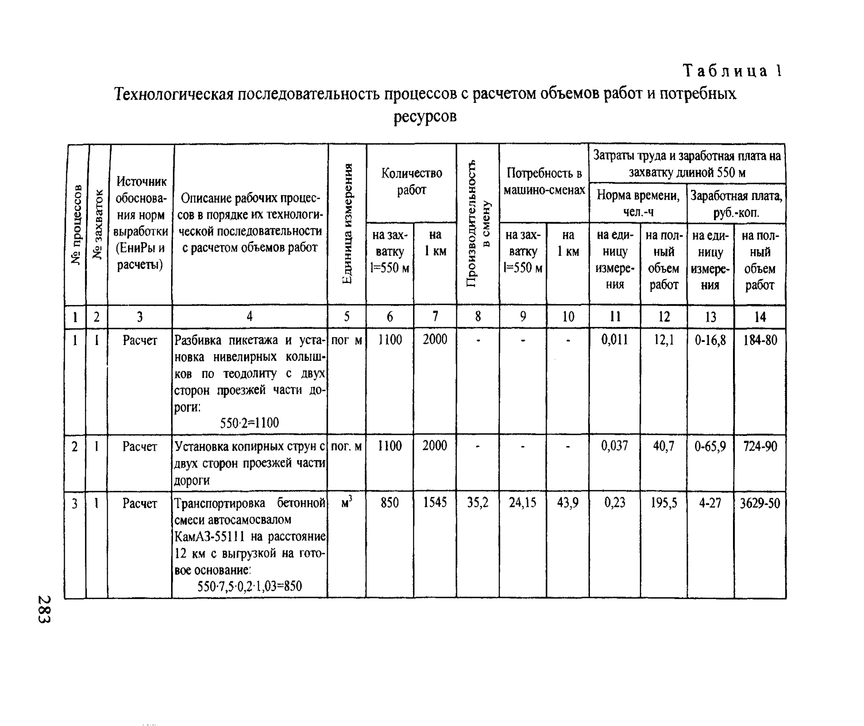

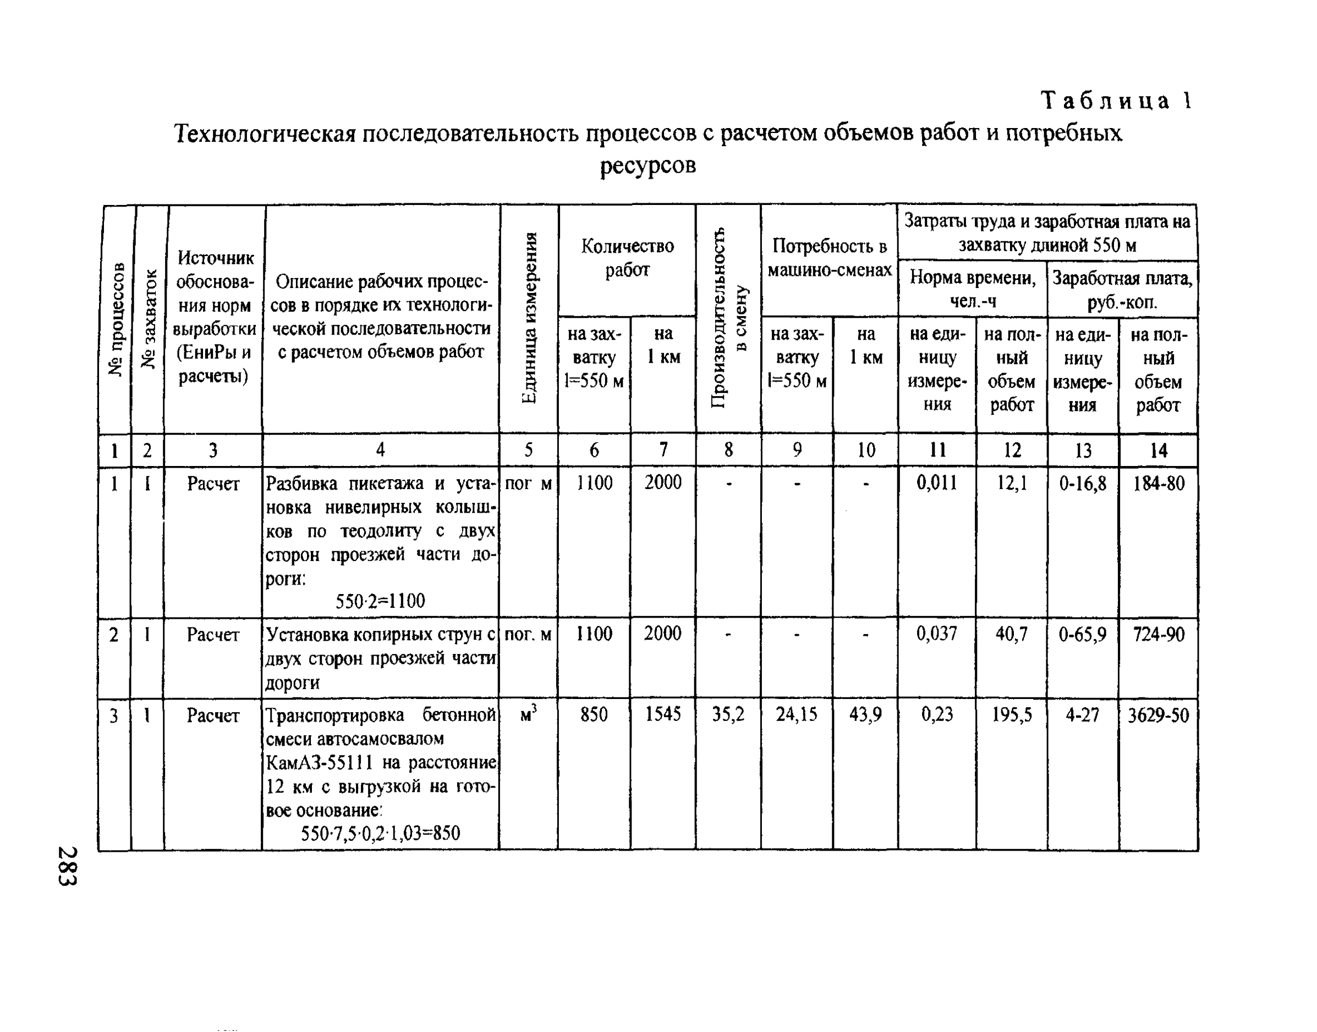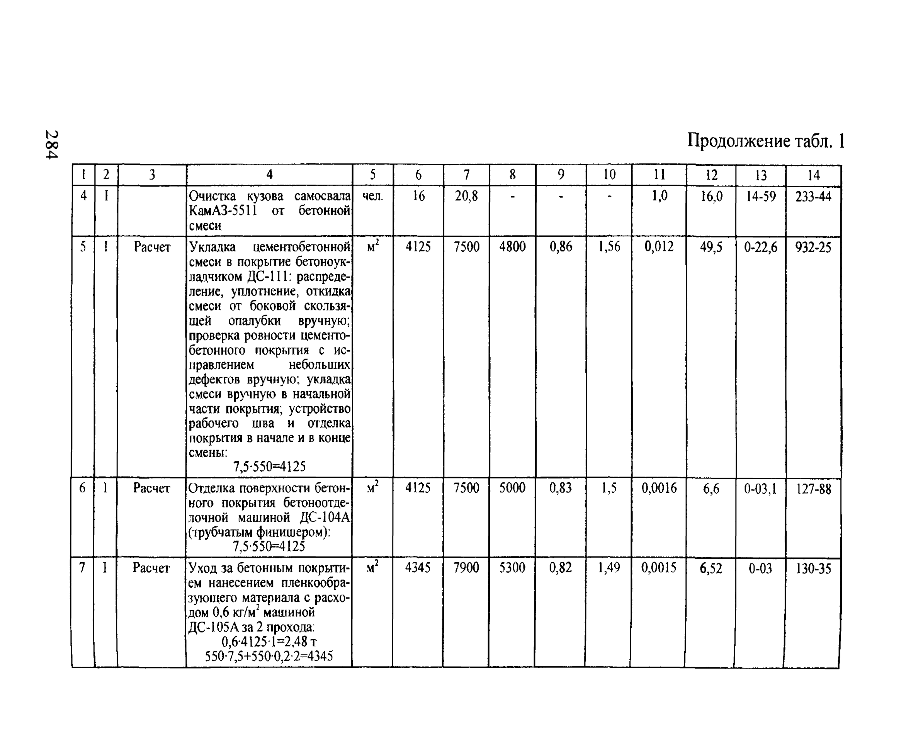

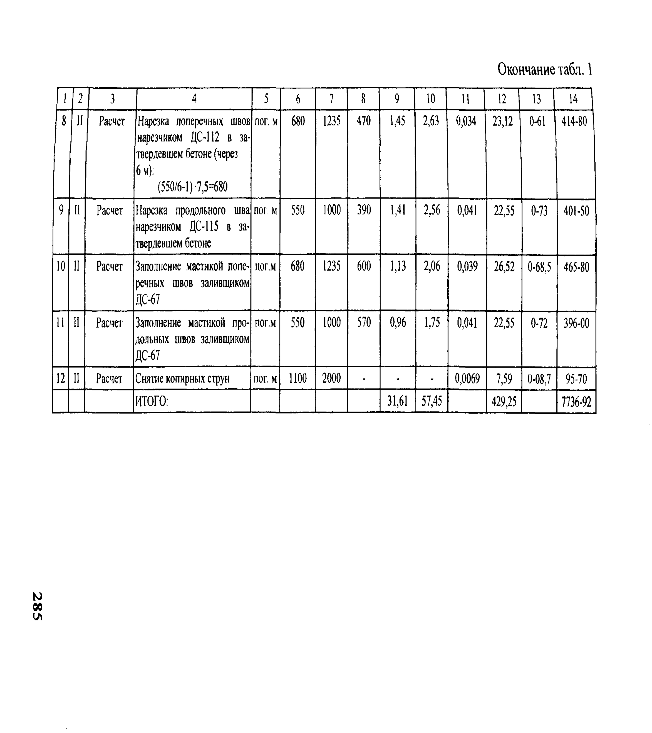





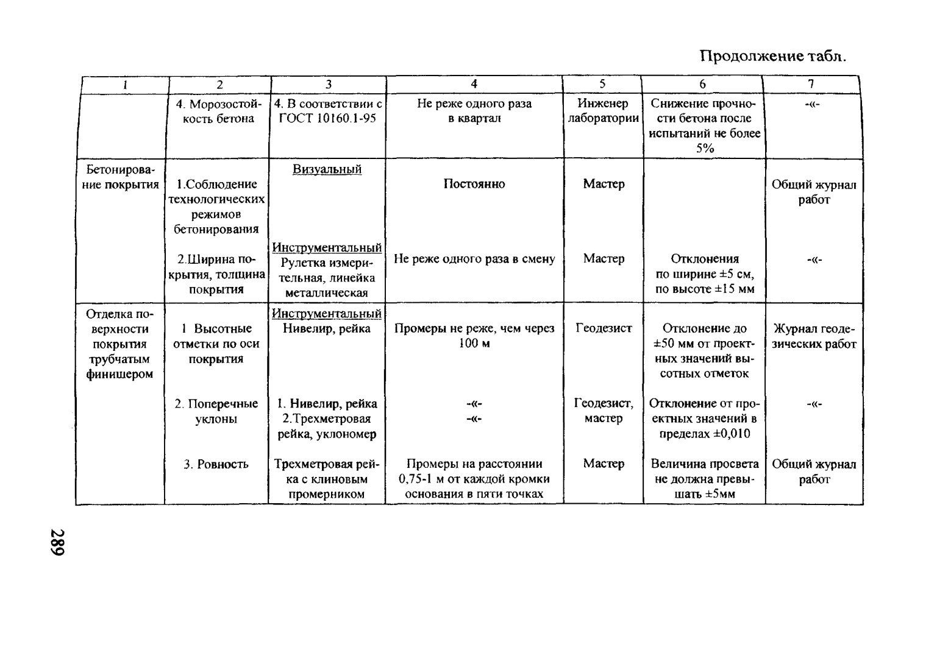

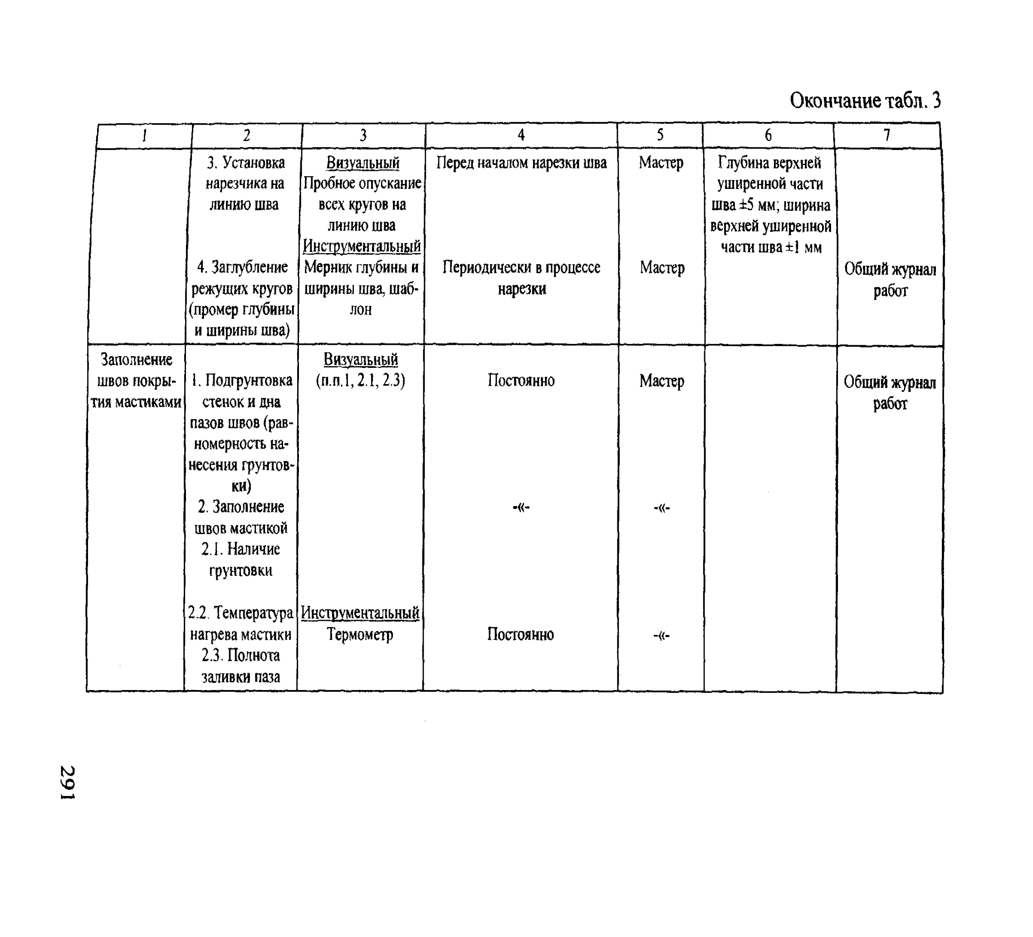

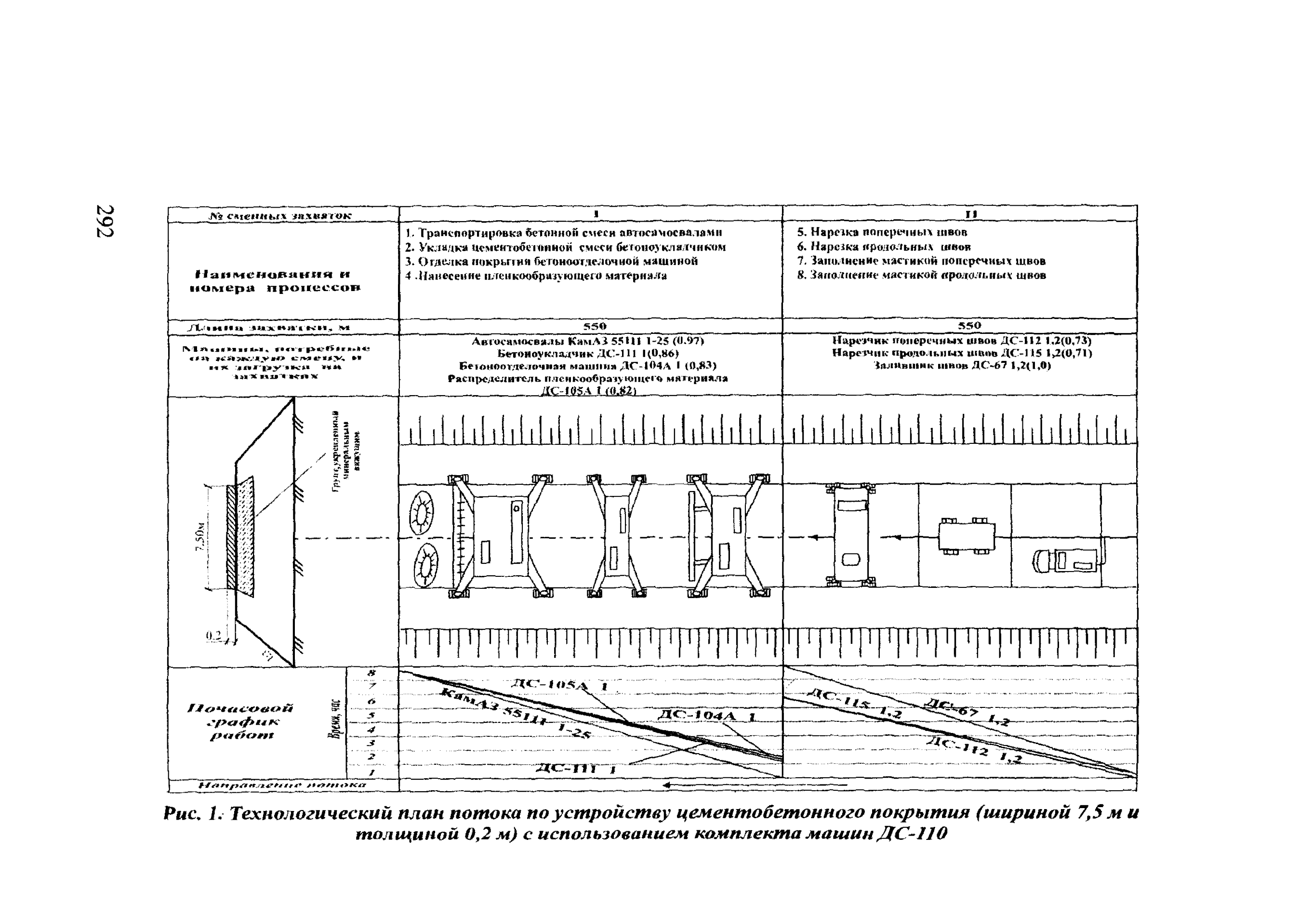

**3. БЕЗОПАСНОСТЬ ТРУДА**

При работе бетоноукладочных машин необходимо соблюдать следующие требования: машины комплекта для скоростного строительства ДС-110 транспортируются на специальных прицепах. При запуске машин необходимо соблюдать правила очередности включения трансмиссии и агрегатов.

При совместной работе бетоноукладочной и бетоноотделочной машин расстояние между ними должно быть не менее 10 м. До остановки машин запрещается находиться между ними. Во время работ машин запрещается становиться на вибробрус и отделочный брус. Необходимо, чтобы на верхней площадке вибробруса (вибродоски) не было бетонной смеси и посторонних предметов. Выгружать бетонную смесь в бункер распределителя можно только после установки автомобиля-самосвала на ручной тормоз и подачи сигнала.

Запрещается очищать стенки бункера во время его перемещения и движения машины.

При нарезке швов в затвердевшем бетоне машинист должен выполнять операции в защитных очках и при исправном защитном кожухе режущих дисков. Запрещается регулировать машину в процессе нарезки шва (при вращающихся дисках) и работать при зафиксированном положении диска.

При работе заливщика швов необходимо постоянно следить за состоянием предохранительных клапанов в системе подачи сжатого воздуха. Запрещается снимать крышку с заливщика швов при наличии давления воздуха в емкости, а также регулировать узлы смесительного агрегата или компрессора при работающем двигателе.

При производстве работ по устройству цементобетонного покрытия руководствоваться следующей технической литературой:

1. СНиП III-4-80. Техника безопасности в строительстве.

2. СНиП 12-03-2001. Безопасность труда в строительстве. Часть 1. Общие требования.

3. Спельман Е.П. Техника безопасности при эксплуатации строительных машин и средств малой механизации. - М.: Стройиздат, 1986. - 271 с.: ил.